管理机构角色
- 平台注册流程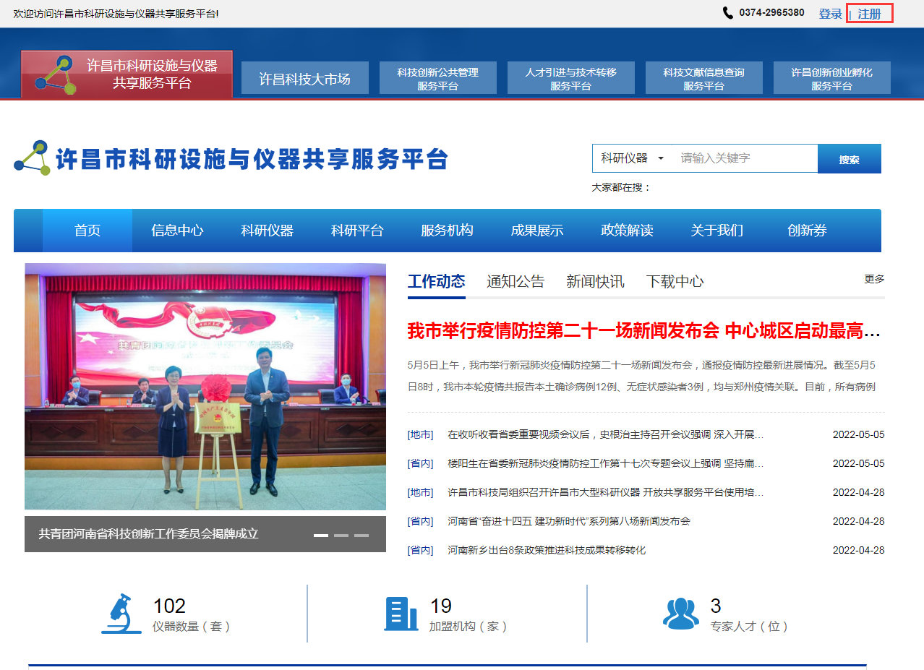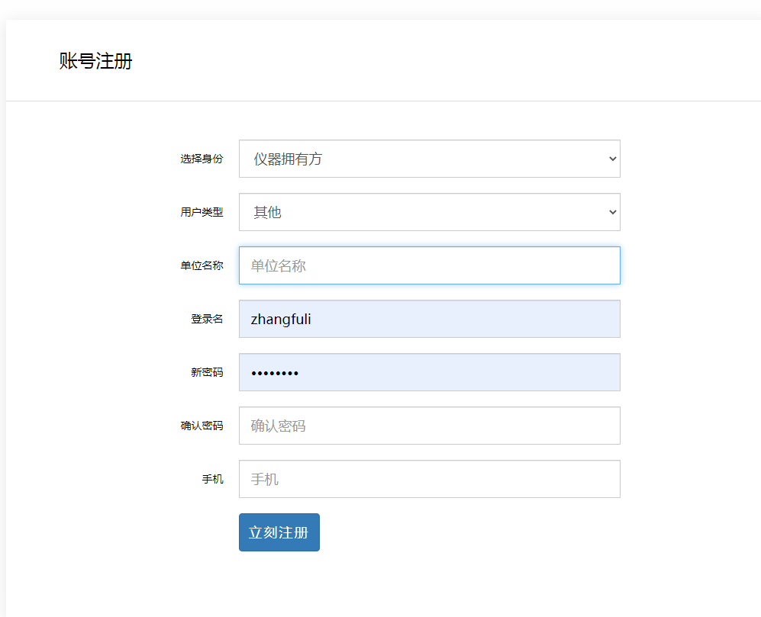

- 平台操作流程
登陆：
管理单位登陆许昌科研设施与仪器共享服务平台（www.xciss.cn），进入进入服务平台首页，点击右上角“登陆”。
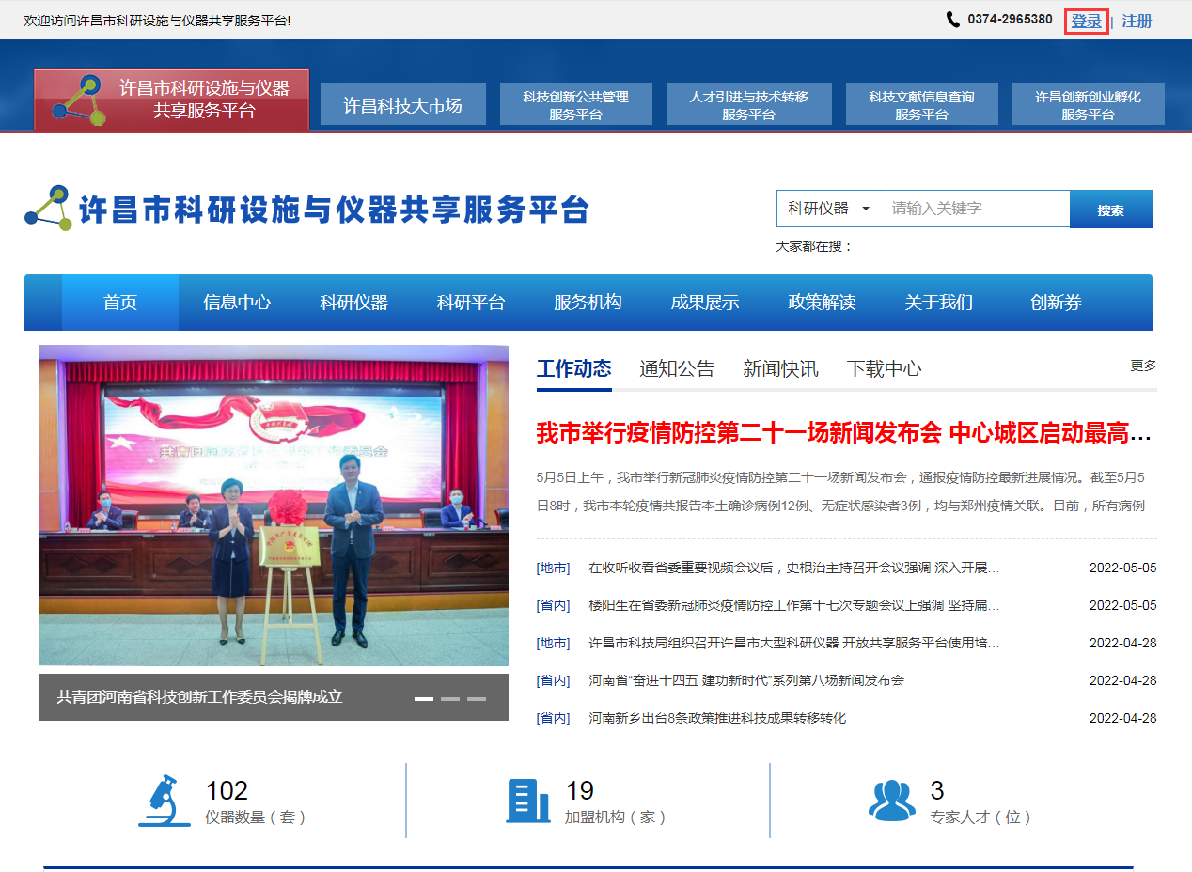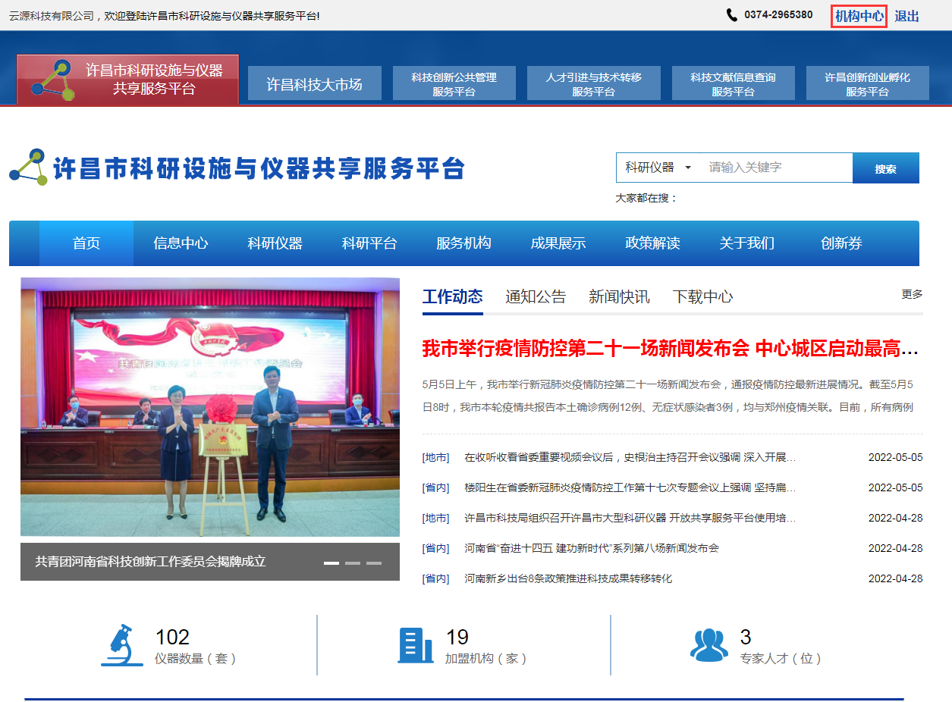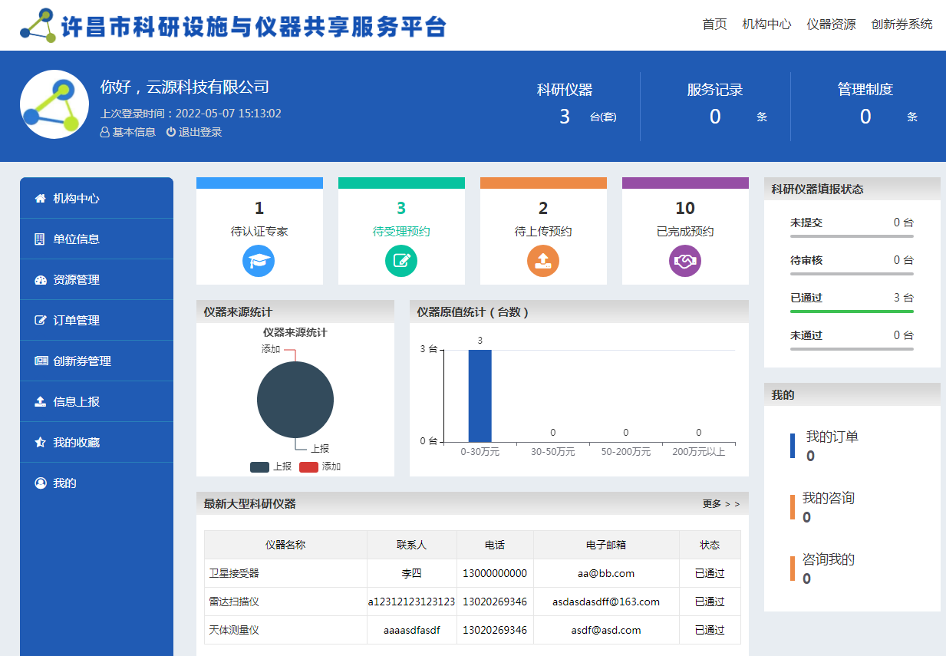
单位认证：

管理单位登录系统进入后台“用户中心”，点击“单位认证”，完善单位基本信息。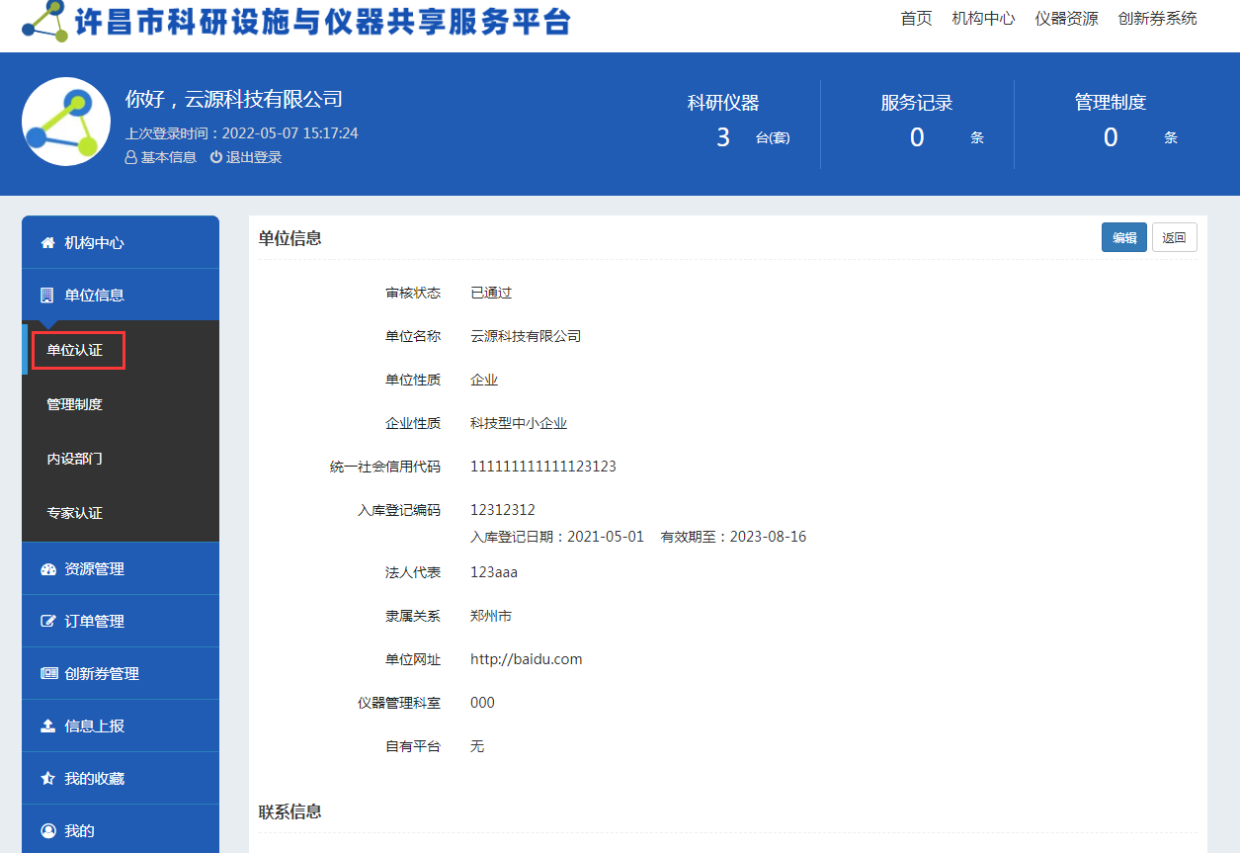管理单位开通创新券功能：
管理单位点击“创新券管理”内任一子模块，签订“许昌市科技创新创新券管理单位承诺书”开通创新券功能。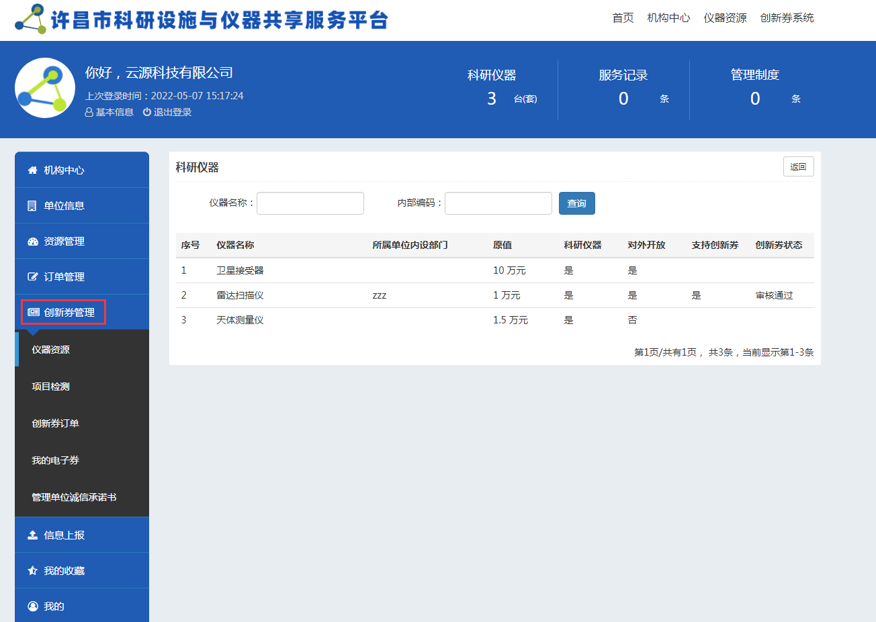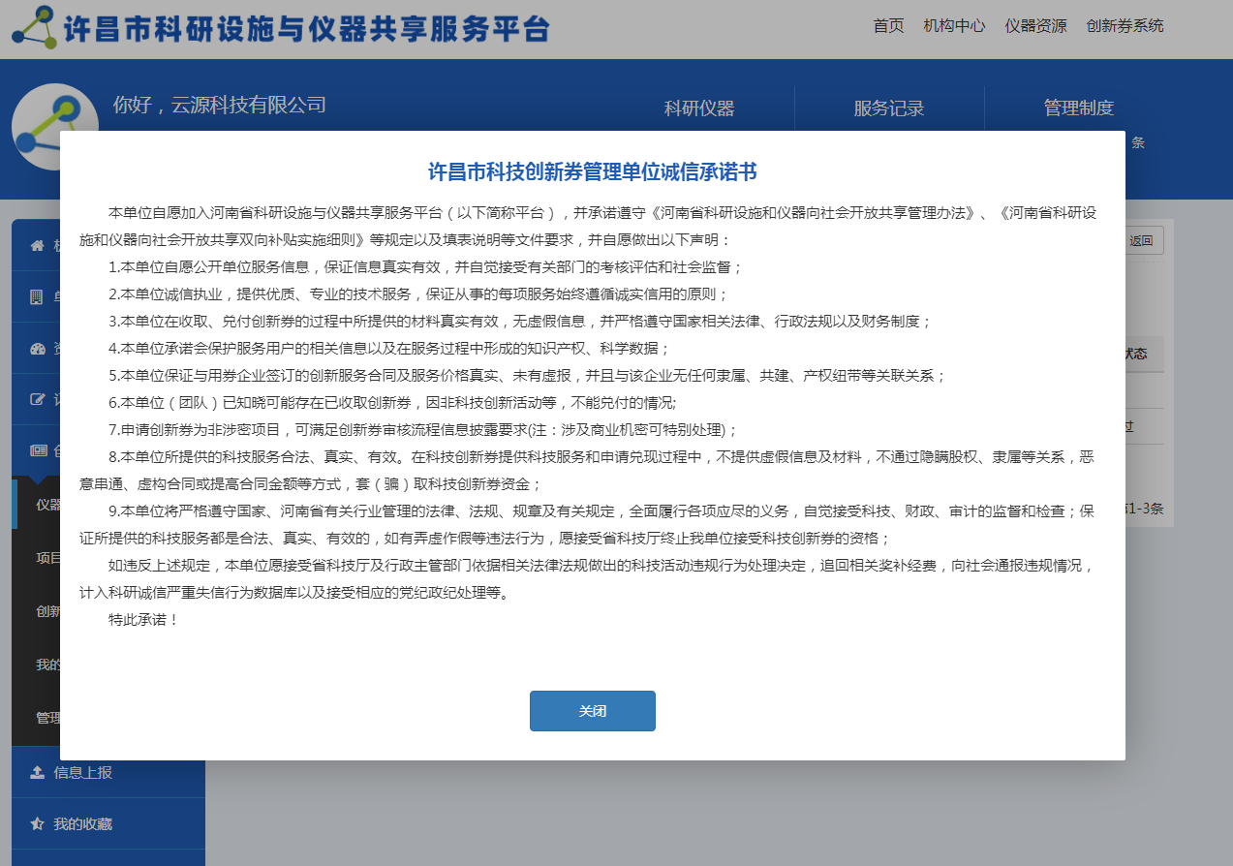管理单位开通创新券使用权限：
管理单位依次点击“创新券管理”子模块“仪器资源”和“项目检测”，设置仪器、项目对外开放权限以及是否使用创新券，提交后等待“平台审核”。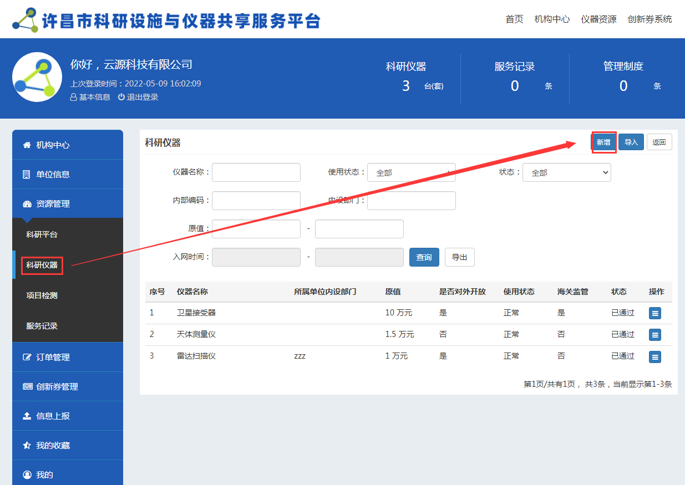

- 创新券系统使用流程
管理单位受理订单：
1. 管理单位受理通过预约订单后，线下开展实验；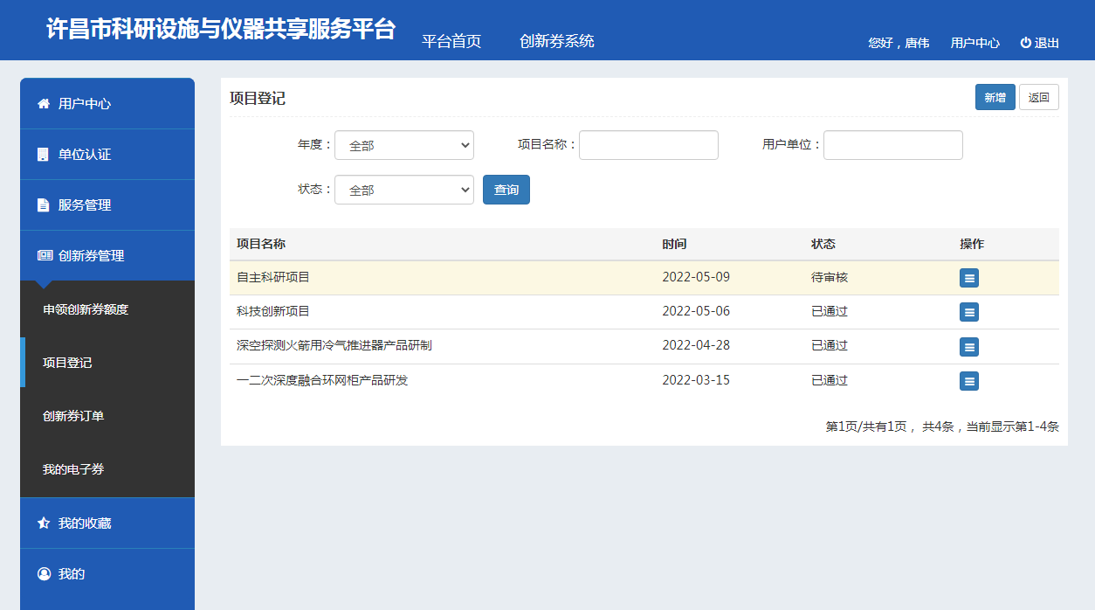

2. 实验完成后依次上传检测报告/检测结果、发票、辅助材料等信息；提交后等待“平台审核”。